WORKSHOP BOLLAG MOTOS
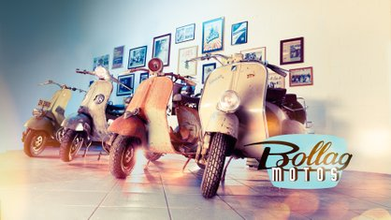

Um am BOLLAG MOTOS Workshop teilzunehmen, füllen Sie bitte die untenstehenden Kontaktdaten aus
Wir bitten um einen kleinen Beitrag von 10 € / pp, der ausschließlich an BOLLAG MOTOS geht. Die Plätze sind auf 30 Stück begrenzt. Zögere nicht und fülle sofort aus. Ihre Registrierung ist abgeschlossen, wenn wir den Betrag auf unser Konto überweisen.
BE20 0359 4569 3356. Sie erhalten dann eine Bestätigungs-E-Mail von uns mit allen Details zu Ort und Zeit bei unserer Veranstaltung, die der Workshop durchläuft. Sie müssen diese Mail ausdrucken und
Mostra Scambio Vespa Team

Name: ….…………………………………………………………………………………………………………………………………
name: ……………………………………………………………………………………………………………………………..

Bitte senden Sie diese an info@mostrascambiovespa.be

